**第三次**

**佐 賀 市**

**文化振興**

**基本計画**

**（案）**

**令和2年5月**

**佐 賀 市**

**目次／contents**

第１章 計画策定にあたって 1

第１節　計画策定の趣旨 2

第２節　計画が対象とする文化の範囲 4

第３節　計画の位置づけ・性格 5

第４節　計画の期間 6

第２章 佐賀市の現状と課題 7

第１節　佐賀市の概況 8

第２節　文化振興の現状と課題 12

第３節 基礎調査結果からみる文化振興の状況 27

第４節　課題のまとめ 38

第３章 計画の基本的な考え方 40

第１節　計画の基本理念 41

第２節　計画の基本方針 42

第３節　計画の構成 43

**第１章 計画策定にあたって**

◆第１節　計画策定の趣旨

◆第２節　計画が対象とする文化の範囲

◆第３節　計画の位置づけ・性格

◆第４節　計画の期間

■佐賀城阯の楠群

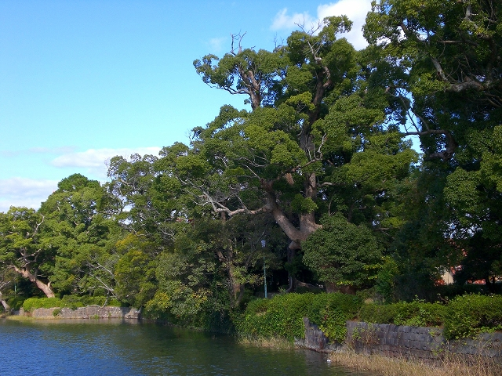

## 第１節　計画策定の趣旨

### １　文化振興の意義

　文化は、人々の営みの中から生まれ、育まれ、受け継がれてきたものであり、その地域の、また、そこに暮らす人々の特性をあらわすものです。しかし、都市化や情報化社会が進行する中で、地域文化は次第に薄らいできました。

こうした状況は、近年、多くの地域で豊かな心を育む教育や魅力あるまちづくりに取り組む中で、文化を重要視するようになってきたことで変わりつつあり、地域文化の価値が再認識されています。

　本市では、以下の二つの視点から、文化の振興に取り組むこととします。

#### （1）「人づくり」の視点

　文化の振興は、人々の感性や創造力、表現力を養い、多様性を受け入れることができる心豊かな人間性の形成につながります。また、核家族化や急激な都市化により、血縁や地縁が希薄化しつつある社会の中で、心のつながりを相互に理解し、人々の絆やコミュニケーション能力を高めるものでもあります。さらに、文化には、年齢や性別、人種、身体能力など、多様な場における差別や障壁を乗り越える力を見出すことができます。

#### （2）「まちづくり」の視点

　全国の自治体がそれぞれのまちらしさを積極的にアピールする中で、個性あふれる文化のまちは、人を惹きつける魅力のひとつといえます。地域に脈々と受け継がれた有形・無形の歴史文化資源を守り、その資源を活かすことで新たなまちの魅力が生み出されます。

また、文化を振興することで創出される産業から、まちの活性化や雇用の確保にもつながります。

２　計画策定の背景

　本市は、北に脊振山地を擁し、南は有明海に臨み、嘉瀬川・筑後川と有明海の営力で拓けたところに立地しています。この恵まれた地理的環境を舞台に、原始、古代、中・近世、近・現代と時代の流れとともに各時代にわたり特色のある文化を育み、順調に発展してきました。

　また、海外からもたらされる文化をいち早く享受し、わが国の文化形成に大きな影響を与えました。

　このような風土で培われた文化は、連綿として今も息づき、未来への継承・展開が期待されています。

　わが国における社会・経済情勢は、少子高齢化の進行と人口の減少、グローバル化や高度情報化の進展など社会全体が大きく変化してきています。加えて、平成23年~~3月11日~~に発生した東日本大震災や平成28年の熊本地震、近年の豪雨災害や新型コロナウイルスは、社会のあり方や人の絆、地域のつながりを見つめなおす契機になりました。このような社会情勢の変化は、文化を取り巻く情勢に大きな影響を与えており、本市においても例外ではありません。

　本来、文化は豊かな人間性を涵養し、感性と創造力を育むなど、人間が人間らしく生きるための糧となるものです。

　そこで涵養された豊かな人間性は、他者と共感し合う心を通じて意思の疎通を密なものとし、人間の相互理解を促進させ、ひいては国際協力の円滑化の基盤になるとともに、そこで育まれた感性と創造力は、新たな需要や高い付加価値を生み出し、質の高い経済活動を実現するとも言われています。

このようなことから、佐賀特有の「風土」にさらなる磨きをかけ、他のまちにない魅力を発揮していくとともに、成熟社会における成長の源泉としての感性や創造力を育み、豊かな人間性を涵養するための文化を振興させ、次世代を担う子どもたちの財産として伝えていかなければなりません。

　本市では、平成２４年３月に策定した第一次佐賀市文化振興基本計画を踏まえ、平成２９年３月に第二次佐賀市文化振興基本計画を策定し、文化施策を推進してきました。令和２年度は第二次計画の最終年度となることから、これまでの成果や課題を踏まえるとともに上位計画との整合性を図りながら、引き続き文化施策を推進するための指針として、第三次佐賀市文化振興基本計画を策定するものです。

## 第２節　計画が対象とする文化の範囲

　文化は、最も広くとらえると、人間の自然とのかかわりや風土の中で生まれ、育ち、身に付けていく立ち居振る舞いや、衣食住をはじめとする暮らし、生活様式、価値観など、およそ人間と人間の生活に関わる総体を意味するとされています。

　本計画で取り上げる「文化の範囲」は、文化の中核を成す文化財、伝統文化、芸術、芸能、生活文化、国民娯楽などを示す文化とし、「文化芸術~~振興~~基本法」に例示されているものを参考とします。

##### ＜本計画における文化の範囲＞

|  |  |
| --- | --- |
| 文化財等 | 有形、無形、民俗、記念物、文化的景観、建造物、 伝統的建造物群、埋蔵文化財、保存技術 |
| 地域における伝統文化 | 地域固有の伝統芸能及び民俗芸能 |
| 芸術 | 文学、音楽、美術、工芸、デザイン、写真、演劇、 舞踊などの芸術 |
| メディア芸術 | 映画、漫画、アニメーション及びコンピュータなどの電子機器等を利用した芸術 |
| 伝統芸能 | 能楽、雅楽、文楽、歌舞伎、組踊などのわが国古来の伝統的な芸能 |
| 芸能 | 講談、落語、浪曲、漫談、漫才、歌唱などの芸能 |
| 生活文化 | 茶道、華道、書道、食文化などの生活に係る文化 |
| 国民娯楽及び出版物等 | 囲碁、将棋などの国民的娯楽、出版物、レコードなど |

第３節　計画の位置づけ・性格

　本計画は、第２次佐賀市総合計画並びに~~佐賀市教育振興基本計画－~~第四次佐賀市教育振興基本計画~~－~~において「未来につなげる文化の振興」と示されている施策を踏まえ策定する基本計画です。

　また、本計画は、文化芸術~~振興~~基本法第4条「地方公共団体は、基本理念にのっとり、文化芸術~~の振興~~に関し、国との連携を図りつつ、自主的かつ主体的に、その地域の特性に応じた施策を策定し、及び実施する責務を有する。」に基づく計画として位置づけています。

##### ＜本計画の位置づけ＞

**佐　賀　市**

**まちづくり**

**自治基本条例**

**第２次佐賀市総合計画**

**『 豊かな自然とこどもの笑顔が輝くまち　さが 』**

**相互補完**

**-他の関連計画-**

**-教育分野における個別計画-**

●**佐賀市歴史的風致維持向上計画**

●産業関連　　　 ●農林水産業関連

●都市整備関連　 ●環境関連

●福祉関連　　　 ●その他

**~~佐賀市教育振興基本計画~~**

**第４次佐賀市教育振興基本計画**

ふるさと「さが」を協働でつくる個性と

創造性に富む人づくり

整合

連携

第**三**次佐賀市文化振興基本計画

**佐賀市の関連条例**

整合

活用

**●佐賀市文化財保護条例　など**

整 合

活 用

**関連法令等**

●文化芸術~~振興~~基本法　●障害者による文化芸術活動の推進に関する法律

●社会教育法

●文化財保護法　など

第４節　計画の期間

　本計画の計画期間は、令和３年度から令和７年度までの５年間とします。

　なお、第２次佐賀市総合計画及び第4次佐賀市教育振興基本計画の策定状況や文化を取り巻く社会情勢の変化に沿って、必要に応じて見直していきます。

|  |  |  |  |  |  |  |  |  |  |  |  |  |  |  |
| --- | --- | --- | --- | --- | --- | --- | --- | --- | --- | --- | --- | --- | --- | --- |
|  | 平成  24  年度 | 平成  25  年度 | 平成  26  年度 | 平成  27  年度 | 平成  28  年度 | 平成  29  年度 | 平成  30  年度 | 令和元年度 | 令和  2  年度 | 令和  3  年度 | 令和  4  年度 | 令和  5  年度 | 令和  6  年度 | 令和  7  年度 |
| 第２次佐賀市総合計画  （H27～R6） |  |  |  |  |  |  | 中間年次  **見直し** | み |  |  |  |  |  |  |
| ~~佐賀市教育振興基本計画~~  ~~－~~第４次佐賀市教育振興基本計画~~－~~ |  |  |  |  |  |  |  |  |  |  |  |  |  |  |
| **第三次佐賀市文化振興基本計画** | 第一次 |  |  |  |  | 第二次 |  |  | **第三次** |  |  |  |  |  |
| 佐賀市歴史的風致維持向上  計画（H24～R3） |  |  |  |  |  |  |  |  |  |  |  |  |  |  |
| ~~国・文化芸術の振興に関する基本的な方針（第四次）~~  文化芸術推進基本計画（第1期） |  |  |  |  |  |  |  |  |  |  |  |  |  |  |

# **第２章 佐賀市の現状と課題**

◆第１節　佐賀市の概況

◆第２節　文化振興の現状と課題

◆第３節　基礎調査結果からみる文化振興の状況

◆第４節　課題のまとめ

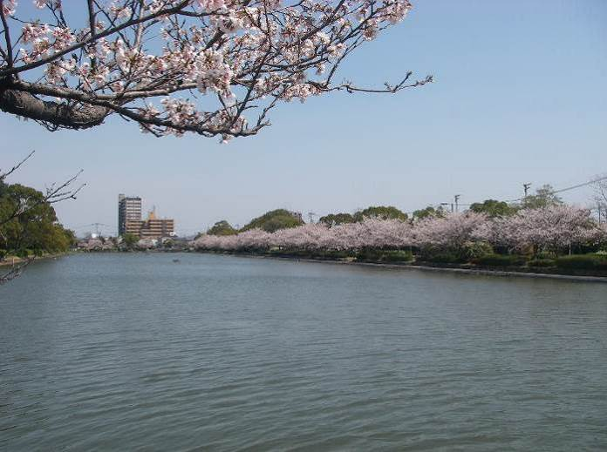

■佐賀城のお堀

第１節　佐賀市の概況

#### （１）位置、地勢、面積

　本市は、佐賀県のほぼ中央部に位置し、東は神埼市、西は小城市、北西部では唐津市と接しています。また、北端部では福岡市と接しており、県庁所在地同士が隣接しています。市域の北半分は脊振山地に含まれ、標高の高い地形となっています。これに対し長崎自動車道付近を境にして南部の地域は平野となっています。この平野は佐賀平野と呼ばれる沖積平野です。

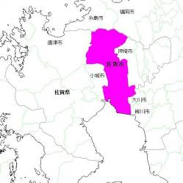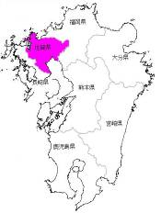

　平野の中央部を南流するのが、脊振山系に源を発する嘉瀬川です。東部には、九州最大の河川である筑後川が流れ自然環境に恵まれた地域です。

　交通は、奈良時代、大宰府から肥前国庁までの「官道」が建設されましたが、その後、まちの繁栄が中部域に移り、佐賀城下町建設と相まって長崎街道が整備されました。また、佐賀は低平地なので、水路網が発達しており、それらを利用した水運が活発になりました。現代の道路網としては、北部山麓を東西に九州横断自動車道（長崎自動車道）が走り、平野部を走る国道34号線も拡張・整備され、広域的道路網が形成されています。そして、熊本・大牟田方面を結ぶ有明海沿岸道路の建設が進められています。これに九州佐賀国際空港やＪＲ佐賀駅が加わり、広域的な移動が可能となっています。

　佐賀市の総面積は、431.84平方キロメートルで、南北約38キロメートル、東西約22キロメートルの南北に長い市域となっており、佐賀県の面積の約18パーセントを占めています。県庁所在地ではありますが、農地や山林が多く、また有明海にも面しており、第一次産業が盛んな土地柄となっています。

#### （２）歴史、沿革

　「さが」という地名の由来については、「肥前国風土記」に二つの伝承が記述されています。一つは、が今の佐賀を訪れた時、楠が大きく茂っている様子を見て「この国は『の国』と呼ぶがよかろう」といったことから、「」と呼ばれ、後に「」と呼ぶようになったとするものです。

　もう一つは、佐嘉川という川があり、川上に「荒ぶる神」がいて、往来する人の半分は生かし、半分は殺していました。これに困ったの先祖であるは、占いによって神意を問い、２人のの進言によって、荒ぶる神を和らげました。大荒田はこの２人の賢い女性を讃え、この地域を「」と呼ぶようになり、これが訛って「」と呼ばれるようになったとするものです。

　古代、肥前国を統括する役所である「肥前国庁」は、現在の佐賀市大和町に置かれていました。周辺部では、穀物などを保管していたやの館跡と想定される大型の掘立柱建物群が発掘調査で確認され、古代官道や、など、この地が古代の政治・文化の中心であったことを示す遺跡も多数存在しています。

　戦国時代には、群雄割拠の時代が続きましたが、その中でも龍造寺氏が有力な戦国大名に成長していきました。16世紀末、龍造寺隆信の頃、支配地域は最大となり、五州二島のと仰がれるようになりましたが、隆信陣没後、重臣の鍋島氏が台頭し、龍造寺氏の居城である村中城を拡張整備して、佐賀城を造営し、佐賀藩35万７千石の領国経営の拠点としました。

　佐賀藩は、幕府の直轄地である長崎を福岡藩と隔年ごとに交代で警備していましたが、文化５年（1808）、イギリス軍艦フェートン号の長崎港侵入、天保11年（1840）のアヘン戦争における清国の敗北により全国的な海防意識を高めることとなりました。

　こうした情勢から、長崎警備を重視するため軍事力の強化が推し進められ、天保３年（1832）頃から洋式砲術の研究が進められ、天保15年（1844）には火術方が設置されました。以後、佐賀藩の貪欲なまでの西洋科学への傾倒は、全国に先駆けて製鉄・造船施設及び理化学研究施設の設立に繋がっていきました。このことにより、「薩長土肥」と呼ばれる雄藩となり、日本の近代化に大きく貢献しました。

　明治４年（1871）廃藩置県が行われ、佐賀県が設置されました。明治時代のわが国は、欧米諸国を模範とした近代国家づくりをめざしており、この国づくりには、佐賀藩出身者も多く参画しました。

明治７年（1874）には佐賀戦争（佐賀の乱）が起こりましたが、新政府により鎮圧されました。これを機に佐賀県は消滅し、県（のち長崎県）に統合されてしまいました。その後、佐賀県の復県運動が起こり、明治16年（1883）に長崎県に所属していた10郡（佐賀郡・小城郡・神埼郡・郡・郡・三根郡・杵島郡・藤津郡・東松浦郡・西松浦郡）が分離されて、再び佐賀県が成立しました。

　こうした歴史を受け継ぎながら明治22年（1889）の市制・町村制施行などを経て、大正の大合併、昭和の大合併、平成の大合併により新「佐賀市」が誕生し、現在に至っています。

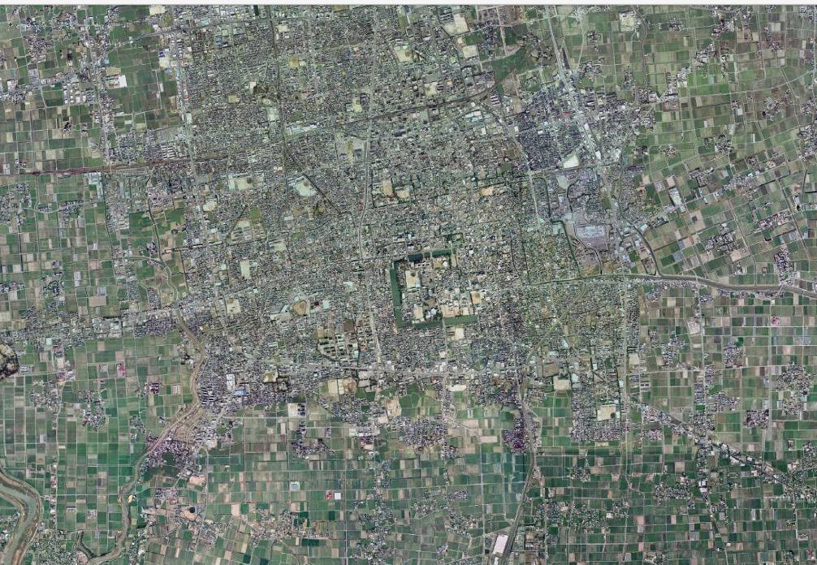

■佐賀市中心部

#### （３）人口、世帯

　本市の人口は、平成７年をピークに減少に転じており、平成７年（246,674人）から令和２年（推計値）（234,128人）までの２５年間に約12,500人が減少する見込みとなっています。

　年齢３区分別人口については、年々少子高齢化が進み、令和２年（推計値）時点で老年人口（65歳以上）が全体の28.4％、年少人口（15歳未満）が13.5％となっており、少子高齢化が顕著になっています。

　また、世帯数については一貫して増加し、令和2年（推計値）時点で96,925世帯となっています。

人

＜総人口＞

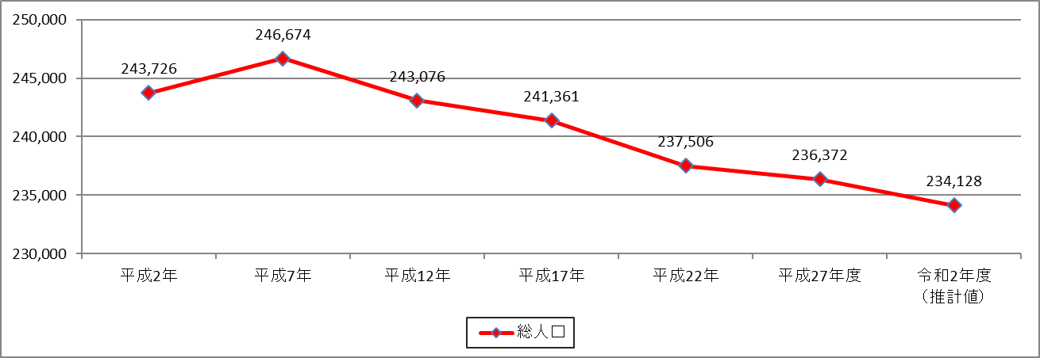

＜年齢（３区分）別人口＞

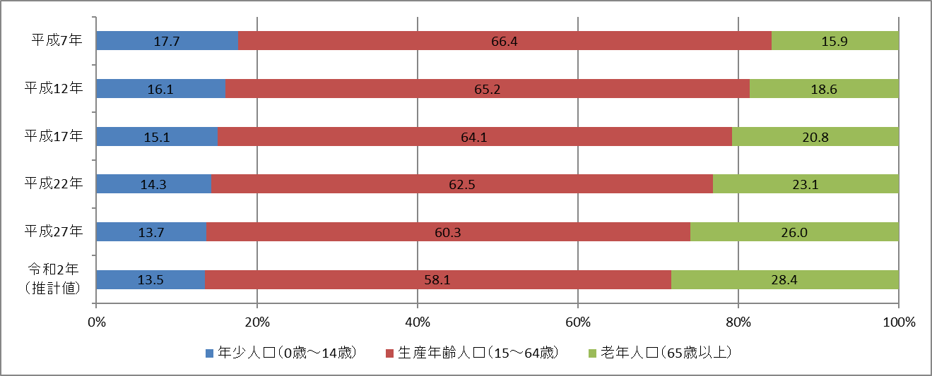

＜世帯数＞

世帯

（資料：国勢調査）

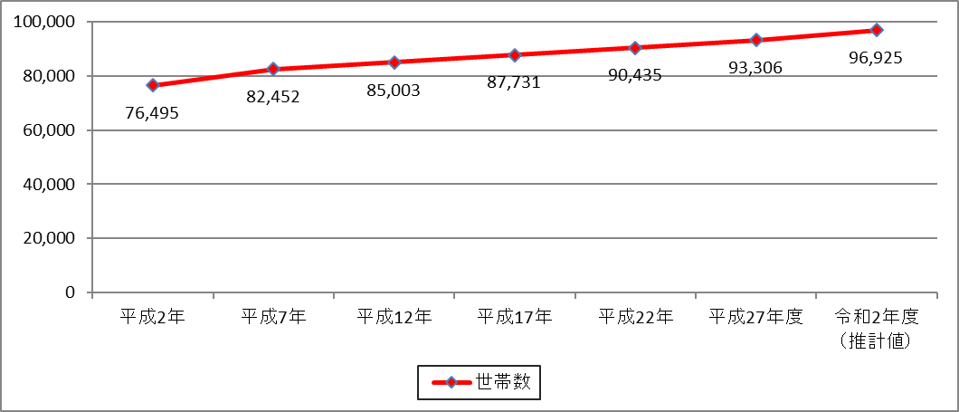

第２節　文化振興の現状と課題

#### （１）文化芸術の現状と課題

##### ① 鑑賞・活動の機会の提供

　本市には、文化会館や東与賀文化ホールなどの文化施設のほか、歴史館や公民館など多くの施設があり、市民に鑑賞・活動の場が提供されています。これらの文化施設を利用して、質の高い文化芸術を鑑賞できる機会を設け、市民が身近なところで文化芸術に触れることができる場の充実を図っています。さらに近年では、文化芸術の鑑賞とともに芸術家と一緒に文化芸術活動をする機会を設けるなど、市民参加型の環境が整えられています。こうした芸術に触れ、イベントなどに参加する機会をさらに増やすとともに、文化施設などへの交通アクセスや施設の利便性といった利用環境の充実を図る必要があります。

|  |  |
| --- | --- |
| 主な文化施設（佐賀市所在） | 施設数 |
| 公共ホール等 | 4 |
| 歴史館等 | 18 |
| 公民館等（生涯学習センター、コミュニティセンター、コミュニティ施設、交流広場） | 41 |
| 図書館 | 12 |
| 美術館等（公共施設） | 5 |
| 映画館 | 3 |
| 演劇ハウス（ライブハウス） | 4 |
| 能舞台 | 1 |

（令和2年4月1日現在）

課題

* 身近に文化芸術に触れることができる機会の提供
* 文化振興に関するイベントの充実
* 市民が利用しやすい環境の整備

##### ② 文化施設の利用状況

　佐賀市文化会館の利用率は、大ホール・中ホール・イベントホールともに約8割、全体の利用率は約7割となっており、同規模の施設の全国平均と比較しても高くなっています。しかしながら、利用者数は減少傾向にあり、文化芸術活動が積極的に行われている一方で、文化芸術活動の担い手の減少が懸念されます。また、東与賀文化ホールは、全体の利用率は全国平均より低くなっているものの、ホールの利用率、利用者数はともに同規模の施設の全国平均より高くなっています。~~今後の有効活用が必要です。~~

　佐賀市立図書館では、本館の入館者数は年々減少傾向となっており、年齢層に応じた利用促進策や図書利用の質的な転換が必要となっています。

一方、佐賀県立博物館・美術館では、平成30年度は、明治維新150周年事業により、大幅に入場者数が増加しています。

　こうした施設の利用の促進を図るとともに、身近なところで利用されていない空きスペース等の利用など、さらなる文化交流の場所づくりが求められています。

文化会館利用率

％

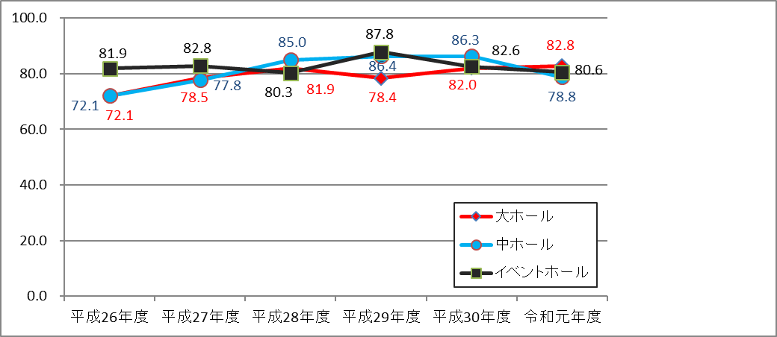

文化会館全体の利用者・利用率

人

％

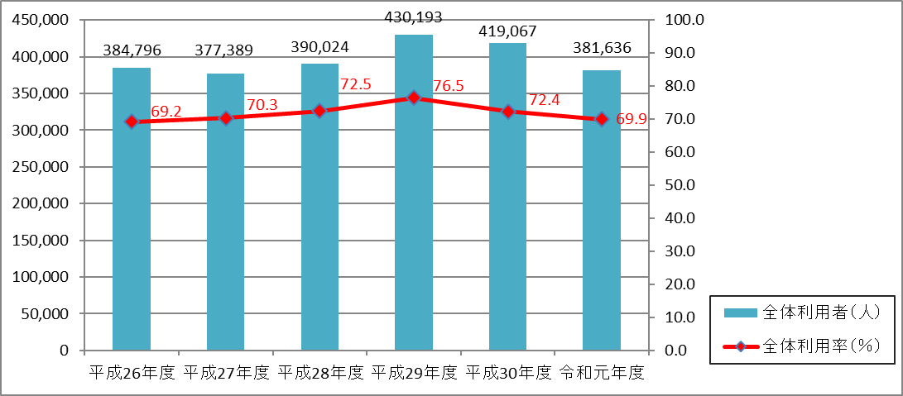

東与賀文化ホールの利用者・利用率

％

人

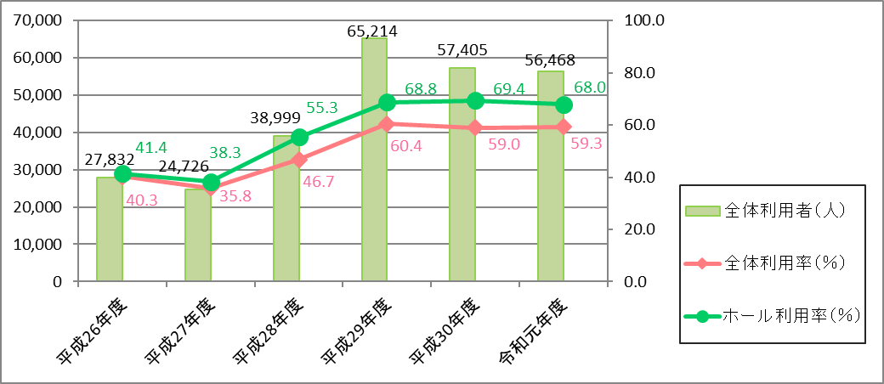

佐賀市立図書館（本館）入館者数

人

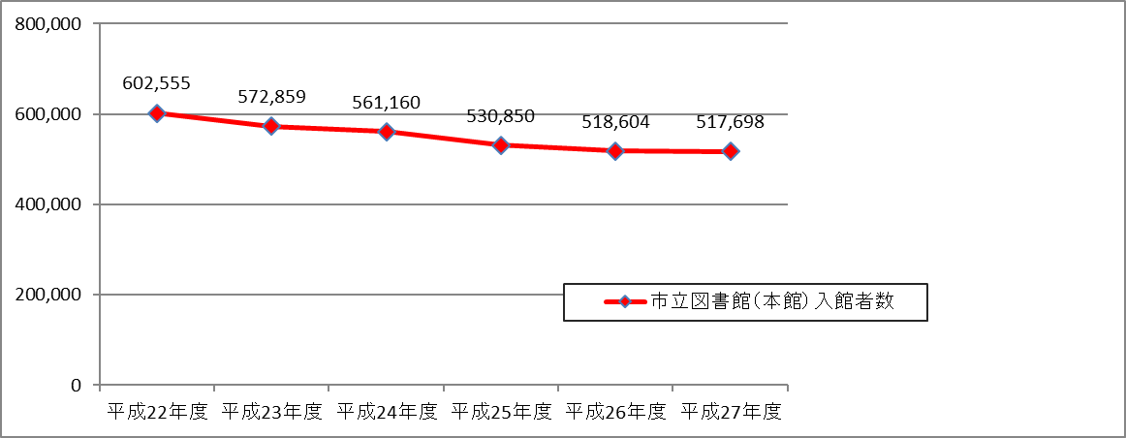

佐賀県立博物館利用者数

人

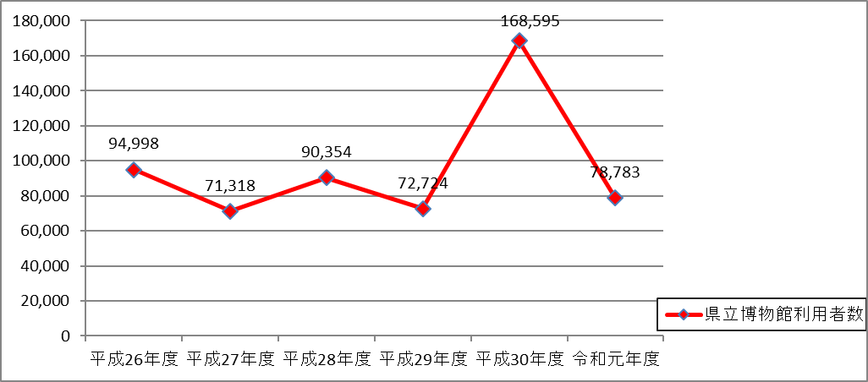

人

（資料：佐賀県立博物館・美術館）

佐賀県立美術館利用者数

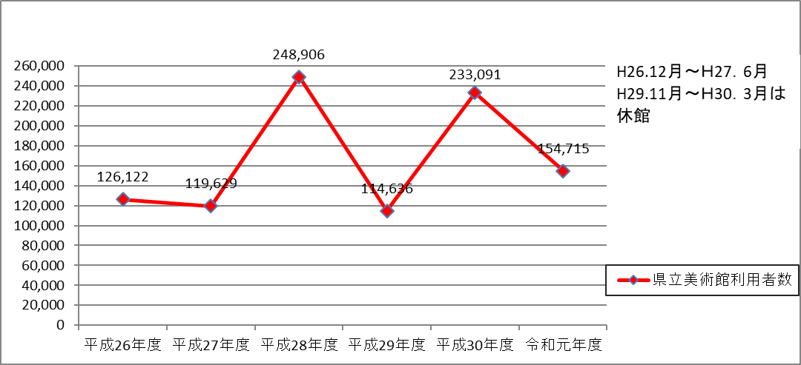

人

（資料：佐賀県立博物館・美術館）

課題

* 文化施設の利用促進
* 空きスペース等の利用促進

③ 文化芸術活動団体の状況

　市内の文化団体及び文化関係者が連携し情報交換を行い、互いの事業に協力し提携して郷土の文化向上に寄与することを目的に、佐賀市文化連盟が設立されています。令和２年3月末現在で、佐賀市文化連盟に加入している団体は241団体あり、多くの分野で活動が行われています。こうした団体への助成を行い、多くの市民が活動しやすい環境整備に努めています。

一方、佐賀市の文化に関するアンケート調査によると、少子高齢化にともなう会員や後継者といったマンパワーの不足が問題となっています。今後は、各団体の要望等を把握し、適切な支援を行っていく必要があります。

　また、個人や佐賀市文化連盟に加入していない団体も、公民館や学校などで活発に活動しており、数多くの市民が文化芸術活動に携わっています。

　各団体等の活動の充実を図るとともに、互いに連携し合い、文化交流や芸術振興による地域の活性化を図っていく必要があります。

課題

* 活動団体への支援の充実
* 活動団体と連携した地域活性化

※佐賀市文化連盟に加入している団体の活動分野（主なもの）

[芸　　術]　文学･･･俳句、短歌、川柳

音楽･･･合唱

美術・工芸･･･陶芸、絵画

デザイン･･･服飾、フラワーデザイン

舞踊･･･日本舞踊、バレエ

[伝統芸能]　吟詠、民謡、謡曲、尺八、筝、大正琴、太鼓、剣詩舞

[生活文化]　茶道、華道、書道

~~[国民娯楽]　囲碁~~

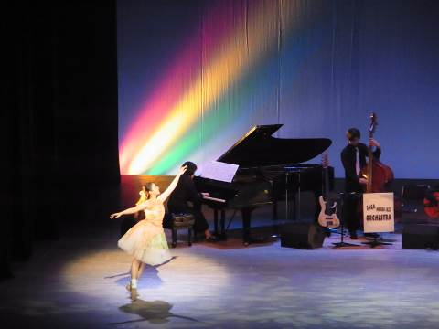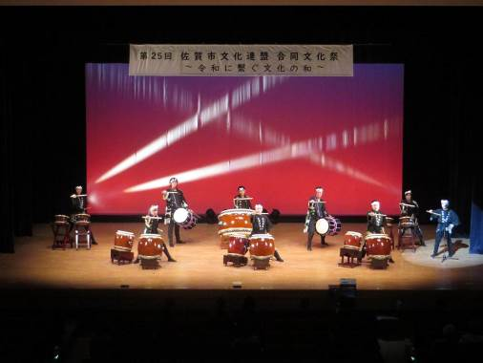

■市民芸術祭

■合同文化祭（佐賀市文化連盟）

##### ④ 文化芸術活動への支援

　文化芸術活動をより活発化し、積極的に取り組むことができるよう様々な顕彰を設け、文化芸術活動の向上が図られています。より多くの市民が、文化芸術活動に興味関心を持ち、活動に積極的に参加することができるよう、これらの顕彰や発表の機会を充実させていく必要があります。

　また、多くの顕彰や発表の機会を通じて本市から優れた文化を発信し、市民の文化向上へつなげていくことが必要です

**■主な顕彰**

|  |  |  |  |
| --- | --- | --- | --- |
| 分類 | 名称 | 主催者 | 回 |
| 文学 | 佐賀県文学賞 | 佐賀県芸術文化協会 | 57 |
| ~~九州さが大衆文学賞~~ | ~~佐賀新聞社~~ | ~~24~~ |
| 美術 | 佐賀美術協会展 | 佐賀美術協会 | 102 |
| 佐賀県美術展覧会 | 佐賀県芸術文化協会 | 69 |
| 音楽 | 九州合唱コンクール | 全日本合唱連盟九州支部 | 74 |
| 九州吹奏楽コンクール | 九州吹奏楽連盟 | 64 |
| 書道 | 佐賀県書道展 | 佐賀新聞社 | 27 |
| 囲碁 | 県アマ囲碁最強者戦優勝大会 | 佐賀新聞社 | 42 |
| 写真 | 佐賀県写真協会公募展 | 佐賀県写真協会 | 36 |
| 将棋 | 中学選抜将棋選手権大会佐賀県大会 | 日本将棋連盟 | 40 |
| 全国高等学校将棋竜王戦佐賀県大会 | 読売新聞社 | 32 |
| 文化 | 内山文化賞 | 佐賀市文化連盟　佐賀支部 | 33 |
| 谷口文化奨励賞 | 佐賀市文化連盟　佐賀支部 | 12 |
| 市政功労者表彰 | 佐賀市 | 14 |

（令和2年3月末現在）

課題

* 発表の機会や顕彰制度の充実

##### ⑤ 文化芸術活動の情報発信及びPR活動

　市民が多くの文化に触れ、文化芸術活動に積極的に取り組むことができるよう市の広報やホームページ等を活用し広く市民に情報の提供を行っています。また、さまざまな活動団体からも情報発信が行われており、より多くの市民が文化に触れることができるよう活動されています。これらさまざまな情報ツールの利点を活かし、幅広く市民へ情報の提供が行えるように発信していく必要があります。

　また、各文化団体や関係団体が文化芸術活動やイベントなどの情報発信を有効に行えるよう支援していく必要もあります。佐賀市民芸術祭では、市民活動団体と互いに広報の協力を行っています。

　さらに、市内だけではなく、あらゆる媒体を通じた市内外への情報発信を支援し、多様な交流や、集客を図ることが必要です。

課題

* さまざまな情報ツールの活用
* 市内外への情報発信の支援

##### ⑥ 人材育成

　学校教育での発表会やクラブ活動を通して、文化の醸成を図っています。また、佐賀市文化会館や東与賀文化ホールでの様々な自主企画や佐賀市民芸術祭など、子どものころから文化に触れる機会の提供を行っています。子どものころから文化に触れ、豊かな人間性を育むためにもさらに学校教育との連携を図る必要があります。

　グローバル化する社会の中で、国際理解のある人材が求められています。本市では、姉妹都市としてアメリカのグレンズフォールズ市およびウォーリン郡、韓国の釜山広域市区、フランスのクサック村と、また、友好都市として中国の市と交流を行っています。今後ますます、国際化が進む中で、姉妹都市や友好都市との連携を図っていく必要があります。

　また、文化を通じて子どもたちの豊かな感性を育むため、人材育成の体制づくりが求められます。

課題

* 学校教育との連携強化
* グローバル化への対応
* 人材育成の体制づくり

##### ⑦ 産業分野との連携

　佐賀県では、伝統産品の重要性を認識し、産業としての発展を支援するため、県内の伝統的な工芸品や食品を対象に伝統的地場産品として県指定を行っています。本市は、「佐賀錦」、「肥前びーどろ」をはじめ５品目の指定を受けており、長く受け継がれた技法や特産品を活用し、地域の活性化を図っていく必要があります。

　また、文化・伝統産業とさまざまな企業とが連携し、新しい文化の創造や地場産品の創出による産業の活性化につなげていく必要があります。

■佐賀県指定伝統的地場産品

|  |  |  |  |  |  |
| --- | --- | --- | --- | --- | --- |
| 特定産品の名称 | 指定団体 | 事業所数等 | 産地形成  時期 | 主な製品 | 伝統技術  または技法 |
| 佐賀錦 | 佐賀錦振興協議会 | 約180名 | 江戸末期 | 帯  バッグ  財布  アクセサリー等 | 平織り、綾織り、模様織り |
| 諸富家具・建具 | 諸富家具振興協同組合 | 34事業所 | 1956年頃 | 家具類  建具類 | 継手技術、面取り技術、相次、貫通 |
| 名尾手漉和紙 | 肥前名尾和紙 | 1事業所 | 元禄年間 | ちょうちん  障子紙  名刺  便せん等 | 紙漉 |
| 鍋島緞通 | 株式会社鍋島緞通吉島家  吉島伸一鍋島緞通株式会社  株式会社織ものがたり | 3事業所 | 元禄年間 | 敷物  座布団 | 染色、デザイン、製織仕上げ |
| 肥前びーどろ | 副島硝子工業株式会社 | 1事業所 | 明治初期 | グラス  コップ  金魚鉢  花瓶等 | 宙吹き |

平成29年4月

資料：佐賀県ホームページ（佐賀県の商工業より）

課題

* 文化振興による産業の活性化

#### （２）文化財などの保存と活用

##### ① 国・県・市指定文化財

　佐賀市には、令和２年４月１日現在、国・県・市合わせて２２２件の指定文化財と５件の登録文化財があります。指定文化財の内訳は、国指定文化財３３件（国宝１件含む）、県指定文化財６８件、市指定文化財１２１件となっています。

　これらの指定文化財の保存管理・活用については、国・県・市だけではなく、文化財の所有者や文化財がある地域の住民とともに考えていく必要があります。

また、近年甚大な被害をもたらした東日本大震災や熊本地震に鑑み、地震や台風などの自然災害から文化財を守る対策も必要であるといえます。

文化財の大切さをより一層理解していただくため、文化財の情報発信が求められます。

　さらに、地域には保存すべき歴史遺産が多数あることから、これらの調査・研究を行い、指定文化財への選定の促進を図る必要があります。

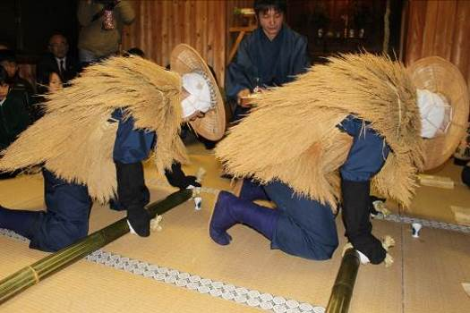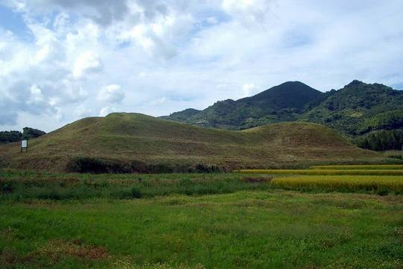

■見島のカセドリ

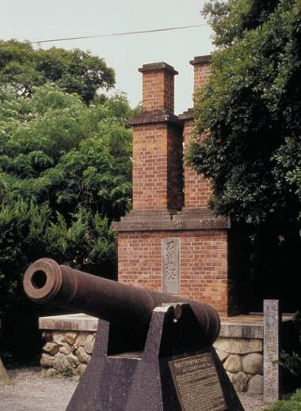

■船塚古墳

■築地反射炉

■佐賀市所在の指定文化財

|  |  |  |  |  |  |
| --- | --- | --- | --- | --- | --- |
| 種別 | | 国指定 | 県指定 | 市指定 | 合計 |
| 国宝 | | | | | |
|  | 書跡・典籍 | １ | ― | ― | １ |
| 重要文化財 | | | | | |
|  | 建造物 | ６ | ６ | ２１ | ３３ |
| 絵画 | ― | ７ | ５ | １２ |
| 彫刻 | ２ | ４ | １４ | ２０ |
| 工芸品 | ５ | １１ | １２ | ２８ |
| 美術工芸 | ― | ― | ３ | ３ |
| 書跡・典籍 | １ | ４ | ３ | ８ |
| 古文書 | ３ | ４ | ４ | １１ |
| 考古資料 | ２ | １８ | ５ | ２５ |
| 歴史資料 | ― | ３ | ６ | ９ |
| 重要無形文化財 | | | | | |
|  | 工芸技術 | ― | ― | １ | １ |
| 重要無形民俗文化財 | | | | | |
|  | 無形の民俗文化財 | ２ | ２ | ８ | １２ |
| 重要有形民俗文化財 | | | | | |
|  | 有形の民俗文化財 | １ | ２ | １０ | １３ |
| 史跡、名勝、天然記念物 | | | | | |
|  | 史跡 | ７ | ５ | １７ | ２９ |
| 天然記念物 | ３ | ２ | １２ | １７ |
| 合計 | | ３３ | ６８ | １２１ | ２２２ |
| 登録有形文化財 | | | | | |
|  | 建造物 | ５ | ― | ― | ― |

　令和２年４月１日現在

課題

* 文化財の保存・活用における地域全体による支援
* 文化財の保存管理に関する所有者の意識啓発
* 文化財指定の促進

##### ② 指定文化財以外の歴史遺産

　本市には、各時代を反映した遺跡や各地域で受け継がれる伝統芸能、古くから伝わる祭り、景観など、文化財指定を受けていない歴史遺産が数多く分布しています。その中で、歴史的建造物については、「環境遺産」と位置付け、主に長崎街道沿いの建造物について昭和63年度から平成５年度にかけて調査を行い、家屋内部調査を実施した82棟を含む286棟の歴史的建造物の存在が確認されています。

　しかし、平成2９年度の環境遺産の追跡調査では、そのうちの1９１棟が既に取り壊されています。重要な歴史遺産、特に建造物などは、所有者だけではその保存や管理が難しいことから、保存の支援が必要であり、また、地域での活用なども求められています。

　さらに、こうした数多くの歴史遺産を保存、継承していくために、大学や研究機関などとも連携しながら、適切な保存や資源の有効活用を図っていく必要があります。

　また、県において、22世紀に残していくべきものとして、「佐賀県遺産」に認定し、その保存、活用を支援するため、「22世紀に残す佐賀県遺産」制度を実施しています。本市では、この佐賀県遺産として、「野中烏犀圓（建物）」や「馬場家住宅」「山口亮一旧宅」など11件の認定を受けています。

　数多くある歴史遺産を、先人から受け継いだ価値あるものと認識し、次の世代へとつないでいくためには、市民一人ひとりが歴史文化に対する意識を強めていく必要があります。

■佐賀県遺産（佐賀市）

|  |  |
| --- | --- |
| 平成17年度認定 | 「野中烏犀圓（建物）」「馬場家住宅」 |
| 平成18年度認定 | 「山口亮一旧宅」 |
| 平成20年度認定 | 「旧久富家住宅」 |
| 平成21年度認定 | 「東与賀の干潟を望むシチメンソウ群生地」 |
| 平成22年度認定 | 「佐賀市歴史民俗館（旧福田家）（旧古賀銀行）（旧古賀家）  （旧三省銀行）（旧牛島家）」 |
| 平成24年度認定 | 「旧森永家住宅」 |

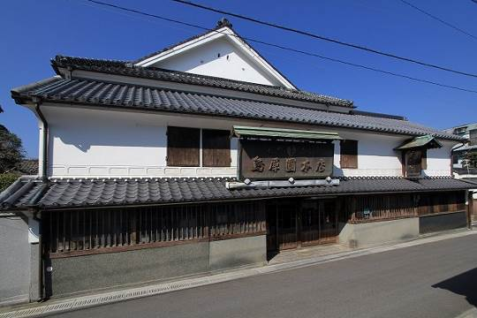

課題

* 所有者への支援制度の充実
* 大学・研究機関との連携
* 市民の歴史文化に対する意識の向上

■野中烏犀圓

##### ③遺跡などの調査・活用

　本市には、旧石器時代から人々が暮らし始め、それ以降、近代にいたるまで先人たちが大地に残した生活の痕跡である「遺跡」や、先人たちが作った「遺物」が確認される「埋蔵文化財包蔵地」が広域にわたって分布しており、その総数は約650地点にのぼっています。これらの遺跡や埋蔵文化財包蔵地は、歴史を解明するための貴重な文化遺産であり、現在に暮らす人々の生活を豊かにするための開発に際し、それらを保護するために、発掘調査等を実施し、開発と文化財保護との調整を図っています。

　本市を代表する遺跡としては、今から約8,000年前頃に形成された湿地性貝塚を伴う大規模な縄文時代の遺跡である遺跡があり、平成２８年１０月に史跡に指定されました。

　奈良・平安時代の遺跡としては、肥前国庁跡があり、藩政期の遺跡としては、佐賀城跡があります。江戸初期に完成した佐賀城下の町割は、ほぼそのままの位置と形状で現代に継承されています。また、幕末の遺跡には、平成２７年７月に世界文化遺産に登録された「明治日本の産業革命遺産　製鉄・製鋼、造船、石炭産業」の構成資産である三重津海軍所跡や日本で最初の反射炉である築地反射炉跡があります。

　こうした全国でも有数といわれる貴重な遺跡や史跡の調査・研究を進展させることにより、文化財が本来持つ価値を見出し、誇るべき地域資源が身近にあることを市民に周知することで、地域の歴史や文化に対する愛着心と保護意識の高揚に努めています。さらに、遺物などを適切に保管、展示し、活用を図っていく必要があります。

~~また、文献調査については、古文書などの研究を行う文献史学の専門職による調査ができる体制とはいえないため、その体制づくりなどが必要です。~~

　　また、文献調査については、古文書などの研究を行う文献史学の専門職を平成３０年度より配置しており、今後更に調査の充実を図ります。

課題

* 調査・研究の促進による文化資源の保護
* 幅広い調査・研究結果の周知による文化意識の向上
* 遺物などの適切な保管・展示・活用
* ~~文献調査のできる体制づくり~~　文献調査の更なる充実

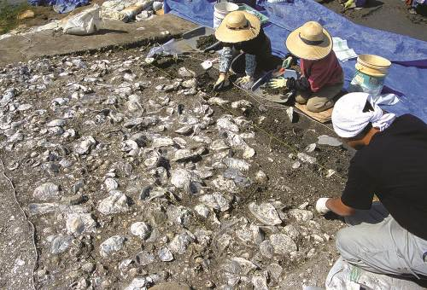

■東名遺跡（貝層の発掘調査状況）

##### ④ 地域文化の継承

　古くから伝わる地域文化は、人と人とをつなぐ地域コミュニティの形成に大きな役割を果たすだけでなく、郷土愛や地域の誇りを醸成するための重要な要素となります。そのため、本市は、地域文化を次世代へ受け継ぐために~~地域文化の保存・継承の支援事業として、~~無形民俗文化財の各保存団体等への運営に係る補助に加えて、~~を行っています。さらには~~、地域文化~~を次世代へ引き継ぐための人材育成の支援も必要となります。~~の継承等につながる活動に対しても支援を行っています。また、令和元年度からは、無形民俗文化財の映像記録の作成も行っています。

~~また、~~子どもや若者に地域への愛着や誇りを持たせるために、地域文化を活かした郷土に関する教育や、学校行事、地域行事への参加など、地域と学校教育との連携を図っていく必要があります。

課題

* 地域文化の保存・継承の支援
* 伝統文化を継承する次世代の人材育成支援
* 地域と学校教育との連携による文化の醸成

■地域文化保存継承支援事業の補助対象例

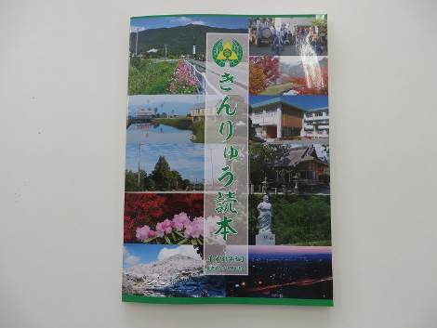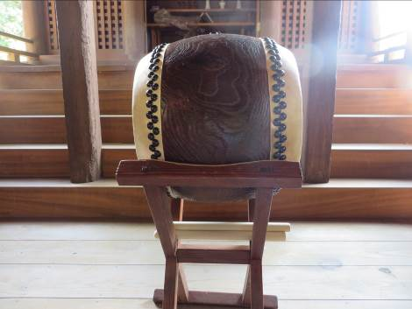

■池上八竜神社の太鼓修理事業

■きんりゅう読本作成事業

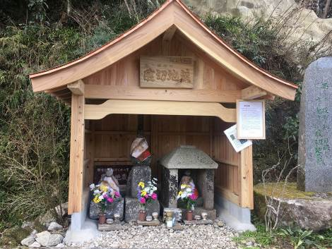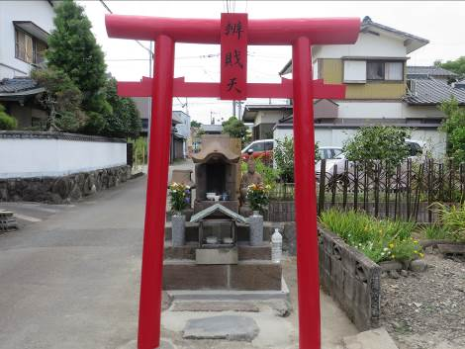

■石造恵比須半跏像及び鳥居修理事業

■腹切地蔵祠堂の建替え事業

##### ⑤文化財などの情報発信

本市には、指定文化財のほか多数の歴史遺産がありますが、その主要なものや~~を多くの市民や市外へ情報発信を行うため「さがの歴史・文化お宝帳」に掲載し、ホームページにて公開しています。~~無形民俗文化財の映像記録をデータベースサイト「さがの歴史・文化お宝帳」において紹介しております。近年多くの人が利用しているＳＮＳ等、様々な情報ツールを活用した情報発信を行っていきます。

また、発掘調査で出土した遺物などについては、東名縄文館、肥前国庁跡資料館、佐野常民記念館等の施設で展示しています。

小中学校の児童生徒や市民を対象とした出前授業、出前講座、シンポジウム、現地説明会なども開催しており、今後もそれぞれの世代や対象にあった取り組みが求められています。

~~また、三重津海軍所跡などの発掘調査や現地説明会を活発に行い、市のホームペ-ジ上に公開し、広く情報を発信しています。~~

~~また、さまざまな団体や組織が新聞や雑誌、インターネットなど、幅広いツールを使用し情報発信を行っています。この様々な情報ツールを適切に活用し、市内外へ情報発信を行っていくことが求められています。~~

~~さらには、小中学校の児童生徒や市民を対象とした出前授業、出前講座、シンポジウムなどを通して、文化財の重要性を積極的にＰＲすることが求められています。~~

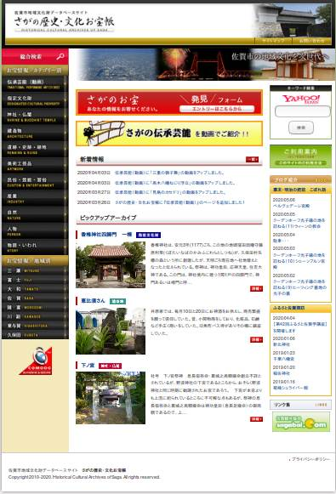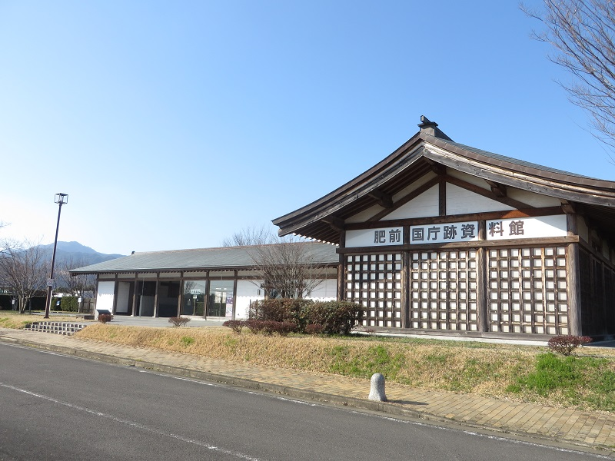

■肥前国庁跡資料館展示

■さがの歴史・文化お宝帳

課題

* 様々なツールを活用した情報発信
* 文化財を展示する施設の整備
* 文化財の公開と市民への周知

##### ⑥ 観光資源としての活用

　佐賀城跡を中心とした城下町、長崎街道、佐賀市歴史民俗館、大隈重信記念館をはじめ幕末から明治、大正にかけての歴史ロマンあふれる歴史遺産があります。それらの整備を行い、今では市内外から多くの観光客が訪れています。その他にも、平成27年5月に国際的に重要な湿地としてラムサール条約湿地に登録された「東よか干潟」に広がるシチメンソウの群生地、山間部の景勝地など、大自然にも多くの観光客が訪れています。

　今後は、日本最古の湿地性貝塚である史跡「東名遺跡」や世界文化遺産「明治日本の産業革命遺産　製鉄・製鋼、造船、石炭産業」の構成資産である「三重津海軍所跡」などの重要遺跡の整備活用を進め、それらを核として市全域に濃密に分布している文化財を線や面で結び、観光資源としての活用も図っていく必要があります。

　さらに、それぞれの文化財への案内サインの整備や交通機関の利便性向上を図るなどの取り組みを行っていく必要があります。

課題

* 濃密に分布する文化財の活用
* 石造物など、特色ある文化財の活用
* 観光振興のための整備

■みえつSCOPEでCGパノラマ画像をみながらの三重津海軍所跡散策

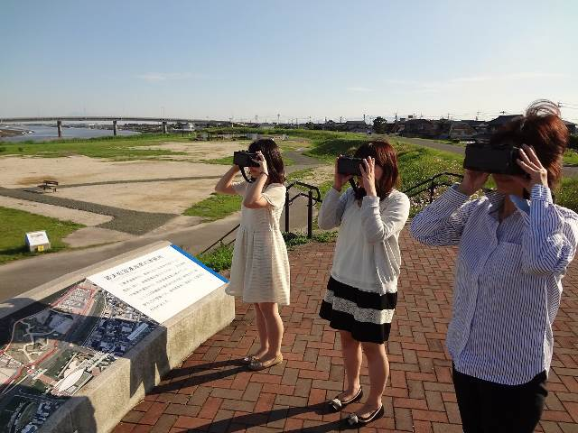

第３節 基礎調査結果からみる文化振興の状況

#### （１）佐賀市の文化に関するアンケート調査の実施概要

##### ① 目的と位置づけ

　本計画の策定にあたって、市民、文化芸術活動団体、子どもたちの佐賀市の文化振興に対する現状や意見を把握し、策定の基礎資料とすることを目的に実施しまし

ぶた。

##### ② 調査実施概要

|  |  |  |  |  |
| --- | --- | --- | --- | --- |
|  | 調査対象 | 配布数 | 調査方法 | 回収数  （回収率 ％） |
| 一般アンケート | 18歳～69歳の市民  （年齢、地域で割付を行い、無作為に抽出） | 2,550 | 郵送 | 624  （24.5％） |
| 団体アンケート | 文化連盟構成団体 | 241 | 文化連盟を経由して配布・回収 | 162  （67.2％） |
| 子どもアンケート | 小学５年～中学３年の児童生徒 | 229 | 学校を経由して配布・回収 | 221  （96.5％） |

　　（令和元年度佐賀市の文化に関するアンケート調査）

#### （２）文化振興に対する市民意識（抜粋）

##### ① 佐賀市の魅力

　本市の魅力については、老若男女問わず「自然環境」と感じている市民が多くなっています。文化には、自然環境は欠かせない文化資源の一つであり、この魅力を保全・保護し、文化を振興していくことが求められています。

**■佐賀市の魅力について**



【一般】



【子ども】



資料：平成28年度佐賀市の文化に関するアンケート調査報告書

##### ② 文化財保存や活用、文化芸術に関する動向

　文化財保存や活用、文化芸術に関する動向については、~~「鑑賞・見学しなかった」、「活動・参加しなかった」、「鑑賞したものはない」~~「鑑賞・見学しなかった」が多くなっています。

~~また、「文化財に興味がない」と回答した人は男女とも20代、30代に多く、若い世代の人たちに文化財に興味を持ってもらう取り組みが必要であるといえます。~~

その理由として、「文化財に興味はあるが、鑑賞・見学したいものがなかった」と回答した人も多く、文化財や文化芸術について、~~男性や女性、子どもや高齢者といった対象者によって興味や関心が異なることから~~、それぞれの世代や対象にあったイベントや広報について検討することが求められています。

**■文化財保存・活用に関して、鑑賞・見学したもの**

【一般】

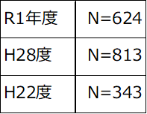

資料：令和元年度佐賀市の文化に関するアンケート調査報告書

**■文化財保存・活用に関する支援活動等への参加状況**

【一般】



**■直接鑑賞した文化芸術について**

【一般】



**■直接鑑賞した文化芸術について**

【一般】

資料：平成28年度佐賀市の文化に関するアンケート調査報告書

③ 文化芸術に関する情報

~~文化芸術に関する情報の入手先については、「市報」「新聞・雑誌」「テレビ・ラジオ」が主なものとなっています。また、小さな子どもをもつ親は「市報」や「地域情報誌」を、若者は「インターネット・SNS」の活用がみられます。~~

~~「インターネット・SNS」の割合は全体的にみると多くはありませんが、平成22年度調査と比べて大きく伸びており、男女とも20代の層に多く活用されています。~~

文化芸術に関する情報の入手先については、「テレビ・ラジオ」「市報」「新聞・雑誌」が主なものとなっています。「新聞・雑誌」は前回調査結果から12.1ポイント減少した一方、「インターネット・ＳＮＳ」は10.5ポイント増加しています。

それぞれの媒体の活用メリットを活かし、広く情報発信をしていくことが求められています。

**■主な情報源について**

【一般】

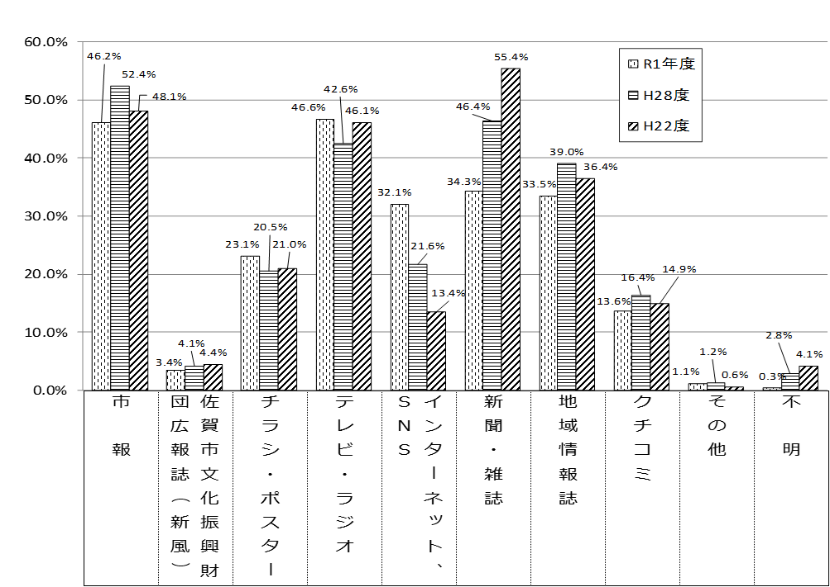

資料：令和元年度佐賀市の文化に関するアンケート調査報告書

④ 次世代を担う人材育成

　次世代を担う人材育成については、歴史・伝統文化の継承のために重視すべき取り組みも、芸術文化に関して重視すべき取り組みも「鑑賞の機会の提供」が最も多くなっています。また、鑑賞だけではなく学び、体験できる機会の提供も重視されています。今後とも鑑賞の機会の提供とともに内容の充実を図っていくことが求められています。

**■歴史・伝統文化の継承のために重視すべき取り組みについて**

【一般】



**■芸術文化に関して重視すべき取り組みについて**

【一般】



資料：令和元度佐賀市の文化に関するアンケート調査報告書

⑤ 団体活動の状況

　文化芸術活動団体の状況としては、少子高齢化にともなって、会員の確保や後継者不足といったマンパワー不足が問題となっています。

　一方で、会員の確保については、会員による募集や紹介に頼っており、募集の方法に広がりが見られない状況にあります。会員確保のための方策を検討し、何らかの支援を行う必要があるといえます。

また、市には「文化施設の整備・充実」を、民間には「後継者の発掘・育成」と実質的なマンパワーの提供を求めている傾向がみられます。

**■活動にあたっての課題について**

【団体】

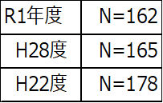

資料：令和元年度佐賀市の文化に関するアンケート調査報告書

**■活動活性化のために市が行うものとして大切なもの**



【団体】



**■活動活性化のために民間が行うものとして大切なもの**

【団体】

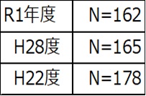

資料：令和元年度佐賀市の文化に関するアンケート調査報告書

⑥ 子どもの状況

　子どもへのアンケートによると、「佐賀城鯱の門」の認知度、観覧経験ともに安定して高い割合を保っており、魅力ある建物として認識されています。

　また、世界文化遺産の構成資産~~となったことにより~~である、「三重津海軍所跡」や平成28年度に史跡となった東名遺跡の認知度も高く、~~の認知度は圧倒的にも高く~~、関心~~度~~が高くなっています。

　住んでいる地域の行事や祭りの認知度、参加経験は、平成2８年度調査と比べ、減少しています。~~大幅に伸びています。近年、~~今後は、各地域において、子どもたちへの伝承や参加呼びかけなどが~~行われています。~~求められています。

一方、肥前国庁跡~~その他の文化財（肥前国庁跡、東名遺跡~~）については、低い認知度、観覧経験となっており、学校と連携した啓発、広報が求められています。

**■文化財の認知度**

【佐賀城鯱の門】の認知度

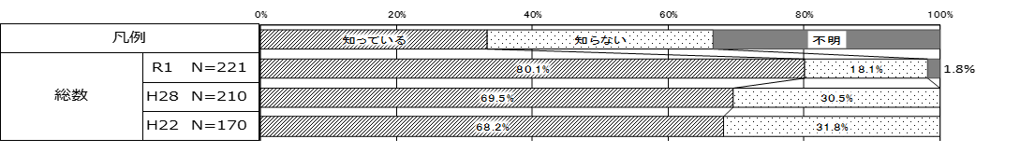

【佐賀城鯱の門】の観覧経験

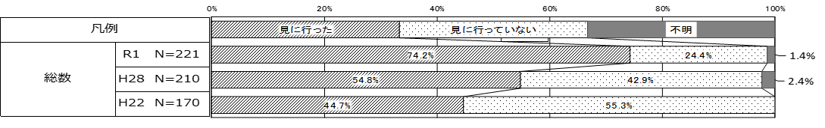

資料：令和元年度佐賀市の文化に関するアンケート調査報告書

【三重津海軍所跡】の認知度

H28調査実施、H22調査なし

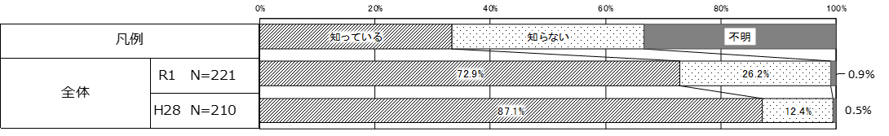

H28調査実施、H22調査なし

【三重津海軍所跡】の観覧経験

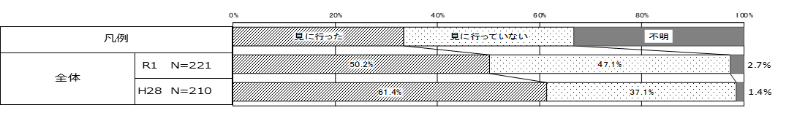

【肥前国庁跡】の認知度

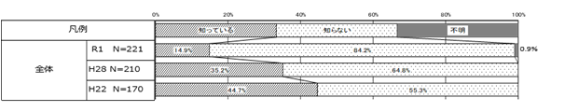

【肥前国庁跡】の観覧経験

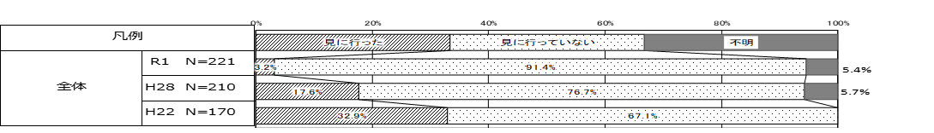

資料：令和元年度佐賀市の文化に関するアンケート調査報告書

H28調査実施、H22調査なし

【東名遺跡】の認知度

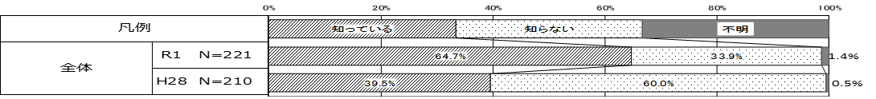

【東名遺跡】の観覧経験

H28調査実施、H22調査なし

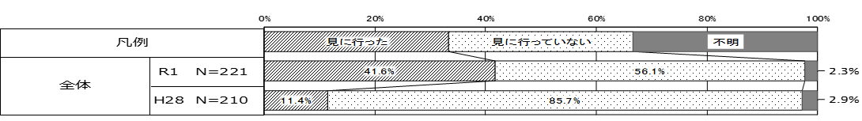

【住んでいる地域の行事や祭り】の認知度

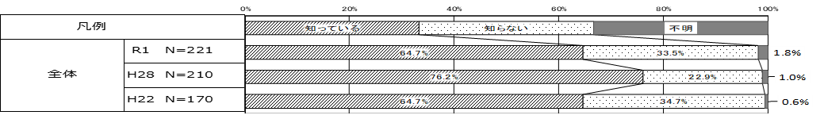

【住んでいる地域の行事や祭り】の参加経験

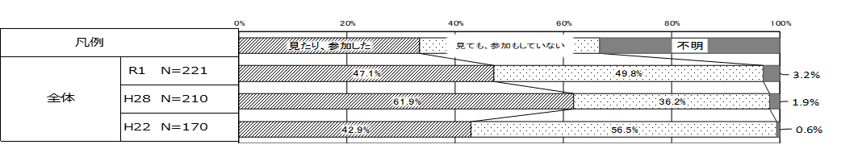

資料：令和元年度佐賀市の文化に関するアンケート調査報告書

第４節　課題のまとめ

　文化を取り巻く社会情勢や、本市の文化芸術の現状と課題、文化財の現状と課題、また、市民や文化芸術活動団体への調査などから、本市における文化振興の課題を整理します。

#### （１）人材育成

　文化芸術活動は、人々の豊かな心を育むだけでなく、子どもや若者の育成、高齢者の生きがいなどにつながるものです。

　本市において、子どもから大人、高齢者まで障がいのある人もない人も、また、性別や国籍に関わらず、全ての市民が文化に触れ、感性や創造力を育むためには、「鑑賞」、「体験」、「学び」などの文化に親しむ機会が求められており、男性や女性、子どもや高齢者といったそれぞれの世代や対象にあったイベントや広報について検討する必要があります。また、子どもたちの感性を育むためには、学校との連携を深めていくことが大切です。

　また、少子高齢化の社会では、後継者の育成が重要な課題となっています。近年は地域において地域文化の伝承への取り組みが活発に行われており、実際に見たり参加したりすることで、子どもたちの地域文化への意識の醸成につながっています。今後も継続して取り組めるよう支援が求められています。さまざまな分野の文化を次世代につなげていくために、より多くの市民が文化芸術活動や文化に関するイベントなどに積極的に参加するよう働きかけることが必要です。

　さらに、グローバル化する社会の中で、多様な文化にふれ、お互いを受け入れることができる、国際理解のある人材が求められています。

　本市の文化を振興していくには、文化を伝え、支える多くの人材が必要となってきます。市民が生まれ育った郷土に愛着を持ち、それぞれの立場で役割を担い、文化を振興していくことが求められています。

#### （２）文化芸術活動の基盤整備と支援

　本市では、数多くの団体や個人などによりさまざまな文化芸術活動が行われており、この文化芸術活動が本市の文化を支え、市民に文化を広げていく大きな役割を担っています。

　この文化芸術活動を広げるためには、より多くの市民が文化芸術活動に参加することができるような支援が求められています。

　そこで、行政と共に文化を振興するための役割を持つものとして、佐賀市と佐賀市文化振興財団は連携を深め、文化芸術活動に携わる個人や団体と連携し合い、様々な文化芸術活動が行いやすいしくみをつくる必要があります。

　文化芸術活動団体の状況においては、会員数の減少、または活動規模の縮小傾向にある団体が多くなっており、活動を継続していくにあたって、「新たな会員の確保」に向けた支援が求められています。

　また、優れた技術をもち、文化を継承し、創造している芸術家や専門家への支援も欠かせないものとなっています。

　芸術家や専門家の優れた技術を評価し、多くの人に広めていくことは、本市の文化向上のために重要な支援といえます。

#### （３）歴史遺産の保存と活用

　本市には、国宝や重要文化財のように指定を受けている文化財以外にも、重要な歴史遺産が数多く存在しています。国、県、市による保存はもちろんのこと、地域の宝として地域住民による文化財の保存や管理が求められています。そのためにも、市民が文化財の意義や価値を理解し、保存や活用に対する意識を高めていく必要があります。

　また、地域コミュニティの形成や郷土愛などを醸成していくうえで重要な要素となる地域文化は、次世代へ引き継ぐための地域の活動や事業への支援、また、後継者育成の支援が求められています。

#### （４）文化によるまちづくり

　本市には、数多くの文化財や受け継がれてきた伝統文化、そして、新たな文化を創造する芸術など、文化資源が豊富にあります。さまざまなツールを活用し、これらの文化資源の情報発信を効果的に行い、地域に根ざした文化のまちづくりに向けての環境を整備することが求められています。

　とくに、個々の文化財には、その文化財固有の歴史と物語があることから、多くの人を魅了し、観光資源としての活用も期待されています。~~例えば、~~東名遺跡や肥前国庁跡、三重津海軍所跡などを核とした周辺遺跡を含めたルートの整備を行うなどの活用が求められます。

　文化・文化財を活用したまちづくりのためには、市民一人ひとりが文化の価値や意義を理解し、行政は、身近で文化芸術活動が行える場所や機会の創出、また、文化を軸とした産学官連携など、積極的な事業展開が望まれています。

# **第３章 計画の基本的な考え方**

◆第１節　計画の基本理念

◆第２節　計画の基本方針

◆第３節　計画の構成

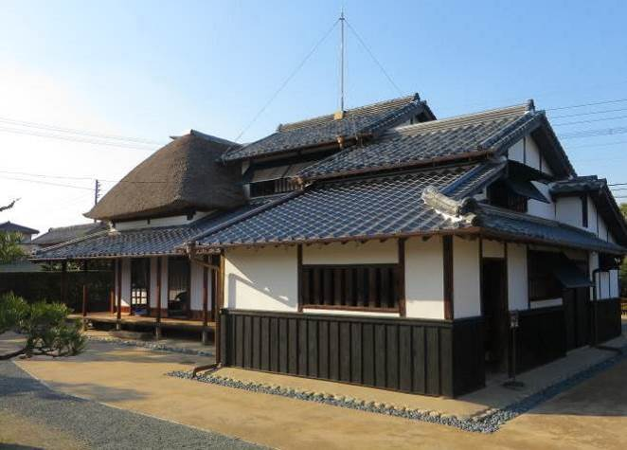

■大隈重信旧宅

## 第１節　計画の基本理念

　本市には、佐賀市文化会館、東与賀文化ホールをはじめとする多様な文化施設があり、そこでは、多くの市民が質の高い文化芸術の鑑賞や文化芸術活動を行っています。佐賀出身者の活躍は近代美術分野でも顕著であり、支所に開設した「かわそえ佐賀田園の郷ギャラリー」では、地元出身者の常設展示のほか市民の活用により地域と芸術とのつながりを深めています。

　また、市民による文化芸術活動では、佐賀市文化連盟をはじめ市民文化団体や個人などによるそれぞれの活動があり、次世代への発展的継承が期待されています。地元学生らによる中心市街地をアートで彩るイベントなど、多様な文化芸術活動の基盤ができつつあります。

代表的な歴史遺産には、日本最古の湿地性貝塚である縄文時代の「遺跡」をはじめ、城下町佐賀を潤してきた「石井樋」、「佐賀城跡」、幕末・明治に活躍した佐賀の先人にゆかりのある史跡、そしてわが国の近代化のさきがけとなった「反射炉跡」や「三重津海軍所跡」をはじめとする産業遺産などがあります。~~平成３０年に明治維新１５０年を迎えるにあたり、佐賀が誇る歴史や偉業をあらためて意識することで、郷土を大切にしようとする機運が高まっています。~~

　また、無形の文化遺産に佐賀市独特の「浮立」や九州唯一の「田楽」などの民俗文化財が多数継承されています。このほか、「徐福」や「鑑真」のような言い伝えや伝説といった伝承遺産や「葉隠」に求められる精神文化は、佐賀の歴史文化の奥行きをさらに深いものにしています。

　これらの文化資源を受け継ぎ、また、文化に触れ、創作活動を行うことで、豊かな人間性を涵養し、感性や創造力を育み、そして、地域文化として後世に伝えていくよう、さらなる本市の個性ある文化の伸展をめざして、「佐賀市文化振興基本計画」の基本理念を次のように掲げます。

豊かな人間性を育み、

創造性あふれる佐賀文化の振興

第２節　計画の基本方針

１　基本方針・基本目標

　基本理念である「豊かな人間性を育み、創造性あふれる佐賀文化の振興」を実現していくため、「人づくり」「まちづくり」の視点から、「文化を『創る』、『伝える』、『支える』人づくり」と「個性あふれる文化のまちづくり」の２つを基本方針として設定します。

　また、先に示した文化振興の課題を解決するため、４つの基本目標を設定します。

**基本方針**　　文化を「創る」、「伝える」、「支える」人づくり

　文化の振興を図るには、次世代の育成や子どもの文化芸術活動の充実が必要です。そのため、文化芸術活動を推進し、家庭や社会において、文化芸術に触れ、学ぶことができる機会の創出を進めます。また、市民によるさまざまな文化芸術活動を支援し、いきいきと文化芸術活動を行い、文化を通した人づくりを進めます。

**基本目標１　文化を通じた人づくり**

**基本目標２　多様な文化芸術活動が行えるしくみづくり**

**基本方針**個性あふれる文化のまちづくり

　自然や歴史、民俗文化など地域に根差した資源を保存、継承し、魅力ある文化のまちづくりへの活用を進めます。そして、文化活動による地域活性化をめざします。また、身近なところで質の高い文化芸術に触れることができる環境を整備し、個性あふれる文化のまちづくりを進めます。

**基本目標３　文化財の保存と活用による地域づくり**

**基本目標４　地域に根ざした特色ある文化のまちづくり**

第３節　計画の構成

|  |  |  |  |
| --- | --- | --- | --- |
| 基本理念 | 基本方針 | 基本目標 | 事業方針 |

・ 子どもたちの豊かな感性の育成

・ 文化振興の担い手の育成

・ 文化に親しむ機会の提供

・ 国際交流による異文化交流の促進

豊かな人間性を育み、創造性あふれる佐賀文化の振興

文化を「創る」、「伝える」、

「支える」人づくり

1.文化を通じた人づくり

個性あふれる

文化のまちづくり

3.文化財の保存と活用による地域づくり

2.多様な文化芸術活動が行えるしくみづくり

・ 地域における伝統文化の継承支援

・ 歴史遺産の保存・継承と整備・活用

・ 観光資源としての活用

・ 文化情報の発信

・ 身近な場で文化にふれることができる場所づくり

・ 利用しやすい文化芸術活動の施設などの整備

* 観光資源としての活用推進

・ 企業、大学との協働による文化振興

・ 文化振興財団との連携

・ 文化団体、 ＮＰＯ、ボランティアなどへの支援

・ 文化を伝える、支える芸術家、専門家への支援

4.地域に根ざした特色ある文化のまちづくり